**I – Tổng quan về DO Sensor**

- DO (Dessolved Oxygen) là lượng oxy hòa tan trong nước cần thiết cho sự hô hấp của các thủy sinh. Trong các chất khí hòa tan trong nước, oxy hòa tan đóng một vai trò rất quan trọng. Oxy hòa tan cần thiết cho sinh vật thủy sinh phát triển, nó là điều kiện không thể thiếu của quá trình phân hủy hiếu khí của vi sinh vật. Khi nước bị ô nhiễm do các chất hữu cơ dễ bị phân hủy bởi vi sinh vật thì lượng oxy hòa tan trong nước sẽ bị tiêu thụ bớt, do đó giá trị DO sẽ thấp hơn so với DO bảo hòa tại điều kiện đó. Vì vậy DO được sử dụng như một thông số để đánh giá mức độ ô nhiễm chất hữu cơ của các nguồn nước. DO có ý nghĩa lớn đối với quá trình tự làm sạch của sông (assimilative capacity – AC). Đơn vị tính của DO thường dùng là mg/l hoặc ppm

- Phương pháp tính DO:

+ Phương pháp Winkler:

+ Dùng máy đo có gắn cảm biến đo oxy hòa tan:

- Cảm biến đo oxy hòa tan có 2 loại:

+ Cảm biến oxy hòa tan dạng điện cực

+ Cảm biến oxy dạng quang

**II – Cảm biến DO dạng điện cực**

Mặt dù oxy hòa tan trong nước có đơn vị là mg/l hoặc ppm nhưng các cảm biến DO không đo lượng oxy thực tế trong nước, thay vào đó nó đo áp suất riêng của oxy trong nước, áp suất của khí oxy phụ thuộc vào độ mặn và nhiệt độ.

Có 2 kỹ thuật đo DO cơ bản: DO-galvanic và phân cực. Cả 2 đầu dò sử dụng một hệ thống điện cực mà DO phản ứng với cực âm để tạo ra dòng điện. Nếu các vật liệu điện cực được chọn để sự khác biệt về điện thế là -0,5 volt hoặc lớn hơn giữa cathode và anode, không cần phải có điện thế bên ngoài. Nếu điện áp bên ngoài được áp dụng, hệ thống được gọi là cực phân cực.

- Các đầu dò Galvanic ổn định hơn và chính xác hơn ở các mức oxy hoà tan thấp hơn các đầu dò phân cực.

- Các máy dò Galvanic thường hoạt động vài tháng mà không cần điện phân hoặc thay thế màng, dẫn đến chi phí bảo trì thấp hơn.

- Các đầu dò địa chất cần phải được sạc lại sau vài tuần sử dụng cường độ cao.

Các cảm biến Galvanic DO bao gồm hai điện cực: một cực dương và cực âm, đều được nhúng trong chất điện phân (bên trong lõi cảm biến). Một màng thẩm thấu oxy tách anode và cathode ra khỏi nước đang được đo. Ôxy khuếch tán qua màng. Nó tương tác với các đầu dò để tạo ra một dòng điện (chi tiết hơn trong hình ảnh cảm biến DO). Áp suất cao hơn cho phép nhiều oxy khuếch tán qua màng và dòng điện sẽ được tạo ra nhiều hơn. Điện áp thực tế từ cảm biến là milivolts. Điều này đạt được bằng cách truyền dòng điện qua một thermistor (điện trở thay đổi nhiệt độ đầu ra).

V = i*R

V: lượng điện sinh ra

i: dòng điện hiện tại trong cảm biến

R: điện trở nhiệt thermistor

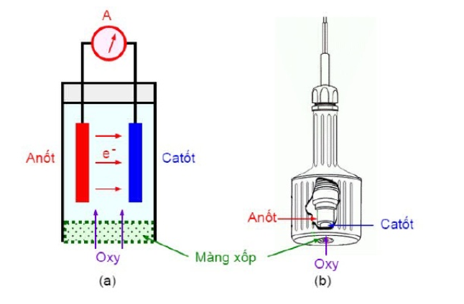

Hình 1: Cấu tạo và hoạt động của cảm biển

Để thể hiện cho đầu ra của cảm biến là mg/l hay ppm, phải biết được nhiệt độ của nước. Một cảm biến nhiệt độ riêng biệt được gắn riêng biệt vào hệ thống cảm biến. Điều này là độc lập từ các thermistor kết nối giữa cực dương và cực âm để bù cho thay đổi thấm màng do sự thay đổi nhiệt độ.

Mối quan hệ giữa nhiệt độ, độ mặn và oxy hòa tan được ước lượng bằng phương trình:

ln (C) = -139,34 + (1,5757 x 10 5 / T) – (6.6432 x 10 7 / T 2 ) + (1.2438 x 10 10 / T 3 )

– (8.6219 x 10 11 / T 4 ) – S [1.7674 x 10 -2 – (10.754 / T) + (2.1407 x 10 3 / T 2 )]

T: nhiệt độ (K)

S: Độ mặn trong các phần trên 1000 (ppt)

C: nồng độ oxy hòa tan (mg/l)

Điện cực gồm 2 phần:

- Phần trên gồm anode, cathode và dây cáp

- Phần dưới bao gồm nắp màng, màng và dung dịch

Khi oxy khuếch tán đi qua màng vào cực âm, quá trình này tạo ra dòng điện chạy qua dây cáp. Dòng điện tạo thành tỉ lệ thuận với oxy đi qua màng và lớp điện phân. Do đó, ta có thể đo áp suất riêng của oxy tại một nhiệt độ nhất định.

**III – Một số cảm biến DO dạng điện cực trên thị trường**

<https://category.alldatasheet.com/index.jsp?sSearchword=DO%20SENSOR%20DATASHEET>

<https://www.sensorex.com/docs/instructions/InstrDO1200.pdf>

<http://www.emerson.com/documents/automation/product-data-499atrdo-trace-dissolved-oxygen-sensor-en-69278.pdf>

<http://www.emerson.com/documents/automation/product-data-499ado-dissolved-oxygen-sensor-en-69274.pdf>

<https://s.campbellsci.com/documents/us/manuals/cs511-l.pdf>

<http://sensors.vn/san-pham/cam-bien-ph-o2-o3-clo-h2/cam-bien-oxy-hoa-tan-cog-1-217.html>

<https://www.atlas-scientific.com/_files/_datasheets/_probe/DO_probe.pdf>

<http://sensors.vn/san-pham/cam-bien-oxy-hoa-tan/cam-bien-oxy-hoa-tan-cog-2-286.html>